Слушаем музыку дома.
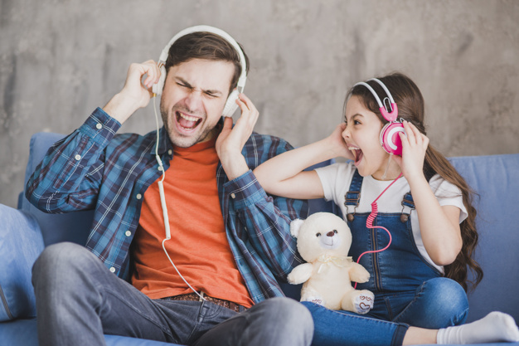
(Музыкотерапия)
Чтобы воспитать у детей интерес к слушанию музыки, развить музыкальное мышление и творческое воображение,
важно помочь ребёнку услышать музыку, понять её, запомнить. Для этого можно дома вместе с ребёнком послушать музыку и поиграть, пофантазировать.

Игра «Весна пришла»
Музыкальное моделирование
1. Переживание своего эмоционального состояния: «Наступила долгожданная весна. Пригрело теплое солнышко. На реке начался ледоход. Огромные льдины движутся по воде, с шумом и треском налетают друг на друга, ломаются, кружатся в водовороте». (Шуман «Порыв»)
2. Формирования состояния покоя, защищенности: «Солнечный теплый луч заглянул на заснеженную лесную поляну, растопил сугроб и обогрел первый весенний цветок – подснежник». (Чайковский «Подснежник»)
3. Становление конечного эмоционального состояния: «Из дальних стран вернулись в родные края перелетные птицы и запели свои самые веселые песни». (Вивальди «Весна»)

Игра «Дождь»
Музыкальное моделирование.
1. На улице идет серый, грустный дождь. Мы сидим дома и смотрим в окно. Капли, как слезинки, стекают по мокрому стеклу. (Бетховен «Мелодия слез»)
2. Капли стучат по железной крыше, звенят по луже во дворе. И вдруг, все изменилось! Мы услышали легкую, звонкую музыку дождя. (Моцарт «Маленькая ночная серенада»)
3. Нам стало так весело! Захотелось играть, плясать вместе с дождиком. Мы надели сапожки, взяли зонтики, побежали на улицу и стали прыгать по лужам. (Штраус полька «Трик-трак»).

Игра «Зимняя сказка»
Музыкальное моделирование
1. Переживание своего эмоционального состояния: «Наступила зима. На улице - колкий трескучий мороз. (Шуман «Дед Мороз»)
2. Формирования состояния покоя, защищенности: «С ночного неба летят легкие снежинки. Они искрятся в свете фонаря» (Дебюсси «Танец снежинок»)
3. Становление конечного эмоционального состояния: «Закружила метель в нежном вальсе». (Свиридов Вальс «Метель»)

Игра «У дедушки Трифона»
Музыкальное моделирование.
Участники игры становятся в круг, ведущий – в центре. Все поют: «У дедушки Трифона было семеро детей, семеро сыновей. Они не пили, не ели, друг на друга всё глядели. Вместе делали - вот так! Ведущий показывает танцевальное движение, все участники - повторяют.

Игра «Кукла»
Музыкальное моделирование.
1. У маленькой девочки была кукла. Они были лучшими подругами: гуляли вместе, играли, засыпали. Но вот кукла заболела – сломалась. Девочке было очень грустно. (Чайковский «Болезнь куклы»)
2. Но вот с работы пришла мама. Девочка так ее ждала! Она попросила маму вылечить куколку. Мама достала ножницы, иголку, клей и стала ремонтировать игрушку. Девочка крутилась рядом. Она очень волновалась, но верила, что мама поможет подружке выздороветь. (Чайковский «Вальс»)
3. Куколка стала совсем как новая! Какое счастье! (Чайковский
«Новая кукла»).

Игра «Упрямая подушка»
(Снятие общего напряжения)
Взрослые подготавливают «волшебную, упрямую подушку» (в темной наволочке) и вводят ребенка в игру-сказку: «Волшебница-фея подарила нам подушку. Эта подушка не простая, а волшебная. Внутри ее живут детские упрямки. Это они заставляют капризничать и упрямиться. Давай прогоним упрямок. Ребенок бьет кулаками в подушку (Чайковский Увертюра «Буря»). Далее, взрослый предлагает послушать, все ли упрямки убежали из подушки? » Ребенок прикладывает ухо к подушке и слушает. «Упрямки испугались и убежали. Их больше нет» – отвечает взрослый. (Этот прием успокаивает ребенка после возбуждения). Подушка стала доброй. Давайте полежим на ней и послушаем прекрасную музыку (Шопен «Ноктюрн №20») .

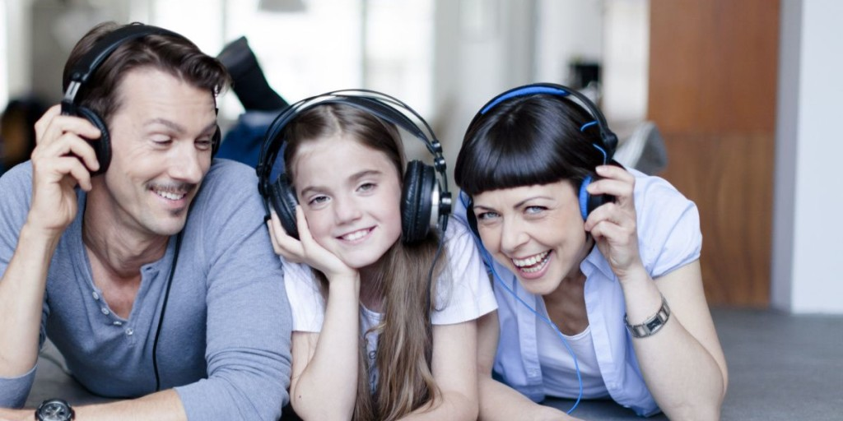
Подготовила: Самарина М.В.

